拍拍运营经理应该懂的搜索知识（1）——搜索的作用

* [mingzheng](http://km.oa.com/user/mingzheng)

* 2013年02月20日 20:57

* 浏览(762)

* [收藏(49)](javascript:void(0);)

* [评论(6)](javascript:void(0);)

**写在前面**

我知道腾讯电商有很多人像我一样，收听了鬼脚七的微信，从他的文章中学习淘宝搜索的知识。

在收听淘宝鬼脚七的微信之前，我也有看淘宝搜索帮派的文章。我发现那时——大概是在11年的时候，淘宝就已经很重视搜索知识的传播推广，鬼脚七开始写一些文章放在帮派上，后来流传甚广。

更早之前，卖家总是在猜，在互相交流，搜索规则是什么。搜索帮派和阿里学院的主动传播，让卖家清楚搜索的大概规则，朝着平台想要的方向去优化。卖家可以通过努力获得流量，开心。平台也将靠谱的商品展示给用户，给用户符合预期的搜索结果，平台也开心。

在接手搜索运营的工作后，我也常常接到很多运营经理的疑问，比如我们的搜索规则是什么？卖家怎么做才能商品排前？卖家总在抱怨自然流量太少，我们心急如焚，我们能做些什么？

我发现，卖家对拍拍搜索懂得太少，就算是我们自己的运营经理，尤其是新同学，对电商搜索的了解都不多。这也让我萌生了去了解一些东西并写下来的想法，写一些东西让大家懂多一点点，让我们面对卖家的疑问时不再感到无奈。

很感谢搜索中心做了很多基础工作，这里的知识主要也是向他们学习来的。

**拍拍运营经理应该懂的搜索知识（1）——搜索的作用**

在淘宝，其实是不用花费口舌去强调搜索的重要性。

因为所有卖家都知道，他们的流量来源中最大来源的肯定是搜索，大部分卖家是在50%以上，甚至绝大部分流量来源于搜索的卖家也很多。

这就是所谓的自然流量大。

不仅仅是卖家流量来源，从整站流量的对比来看也是这样，淘宝的搜索流量（uv）几乎能占到整站的一半。

而拍拍，是另外一种情况。从拍拍、淘宝的流量构成就可以看出这两个平台的区别。

我们的搜索流量占全站流量的比重通常是在18%左右，而淘宝搜索流量占比据说是在50%以上。我这里没有淘宝内部的数据。但是可以从alexa.com（全球最知名的流量监测工具）的数据来作一个参考，2013年1月20日，拍拍搜索流量占比12%，京东是35%，淘宝40%。

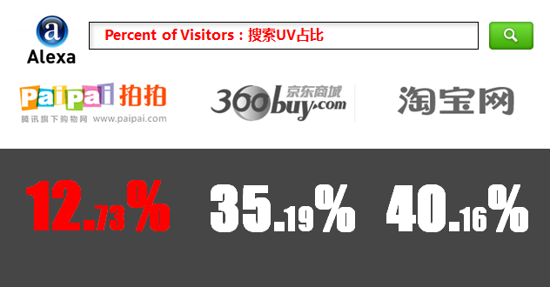

明显，这几个数值都被低估了。但是由此可以看出差距。

这样一种流量构成，导致了卖家自然流量不足，怪不得我们的卖家总会过来问我们，为什么自然流量这么少？为什么不上活动，到店的UV只有个位数？

**搜索与卖家生态系统**

搜索是一个天然的流量分配机制。

搜索的关键词很多，将流量分成一块一块，热门关键词比如冬季的棉衣、羽绒服，夏季的连衣裙搜索量很大，也有一些比如“HTC 电池”、“衬衫 大码 格子”这样的关键词的搜索量可能很小。这是一条长尾，典型的长尾。

在一个有2亿商品的电商平台，关键词命中的商品仍然很多，用户去找商品还会通过导航、属性项、属性值进行筛选。于是流量会进一步细分，切分成一个一个小格子。

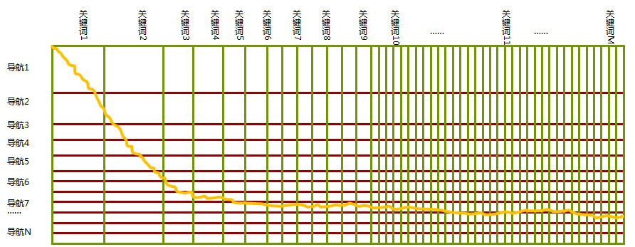

因此，卖家就是在这样的格子里面竞争。

不同卖家都能通过努力找到属于自己的格子。或许不是大格子，但总有些小格子可以排在前面几页，获取流量。比如某个卖家的羽绒服商品排序很靠前，占据了前面的大格子；也有的卖家在“衬衫 大码 格子”这样小的格子里面占据了好位置，获得流量。

相比而言，今日特价、团购这样一些大流量活动，坑位总是有限的。聚划算撑死了上一两百卖家。而搜索，只要10个关键词，就有几百个卖家得到曝光了。

搜索是一个被验证的、成熟的、健康的生态系统，卖家努力了（规则之内，而非作弊），就能够获得流量，进而促进销售，而销售又带来进一步的排序靠前，更多流量。

我们为了让卖家有生意，搞各种活动选品选得很累，让个别卖家获得好的销量然后告诉自己做的事情很有价值。但却容易忽视像搜索这样的良性生态系统，让卖家自主地去竞争、去优化然后挣钱，让他们持续自主努力、竞争和优化持续地挣钱，这也很有价值。

**搜索与平台效率**

电商的漏斗模型运营经理应该都很熟悉，搜索作为中间的一个环节，承上启下，一般上级页面是首页（或者是landingpage页），下级页面是商品详情页。

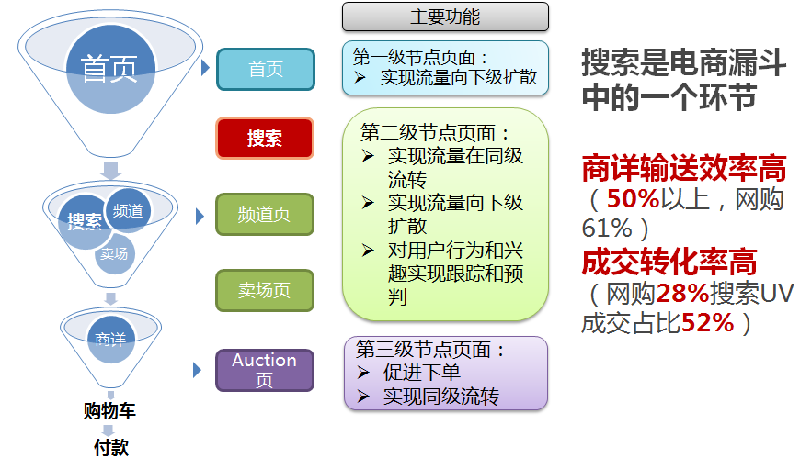

看搜索是否有效率，主要还是看它是不是能够有效地把用户输送到商品详情页去。这个指标，我们称之为搜索到商详转化率（也有说商详输送率，一个意思）。

这个商详转化率一般平台是多少呢？各大平台几乎都能达到50%以上，去年底在老网购可以达到61%。这个转化率算是蛮高的。我不知道卖场能达到多少，但我知道很多卖场的蹦失率都可能在50%以上（就是只打开一卖场一个页面的用户比例），很多时候我们是用tips把用户拉到卖场这个场景，可能用户很快就离开了。

搜索到真正付款的转化率会受更多因素影响，包括商品的价格、质量以及支付的便利情况等，即使如此，搜索的成交转化率也要比全站平均来得高。老网购去年底28%的流量，但成交却占了52%；拍拍18%的流量，成交占比差不多也有21%左右。

搜索的转化率高很容易理解，因为用户搜索行为就显示了他的购买意图，尤其是主动搜索。就算是被动搜索，用户也是被关键词打中了，对于这个关键词的商品是感兴趣的。

所以，搜索是用户找商品的一个重要场景，又是一个很好的卖家流量分配系统，更是一个很有效率的电商漏斗中一个环节。

最后，我想说的是：搜索，值得我们花心思好好做。

拍拍运营经理应该懂的搜索知识（2）——搜索排序规则框架

* [mingzheng](http://km.oa.com/user/mingzheng)

* 2013年02月20日 21:08

* 浏览(544)

* [收藏(47)](javascript:void(0);)

* [评论(10)](javascript:void(0);)

**拍拍运营经理应该懂的搜索知识（2）——搜索排序规则框架**

所有的人最关心的是，搜索排序规则是怎么样的？卖家也总是在问，我怎么做才能让商品排在前面？

**综合排序和单维度排序**

大家也都看得到，在搜索的排序有几种，除了默主综合排序之外，还有单维度排序，包括按价格排序、按销量排序、按人气排序和按信用排序。在淘宝，人气排序有一阵子占比还蛮高的，现在也降下来了，现在综合排序的流量可能占到80%左右。在拍拍，单维度排序流量很低，一方面单维度排序的体验不太好，另一方面我们很多用户还不能算是深度用户（这和我们新老用户占比有关系），使用单维度排序的用户很少，我们这里讨论的还是综合排序。

那么，综合排序怎么排？

在讲具体的影响因子之前，搜索关键词还要有命中商品的相关性问题，然后还有对搜索作弊商品屏蔽和降权的过程。

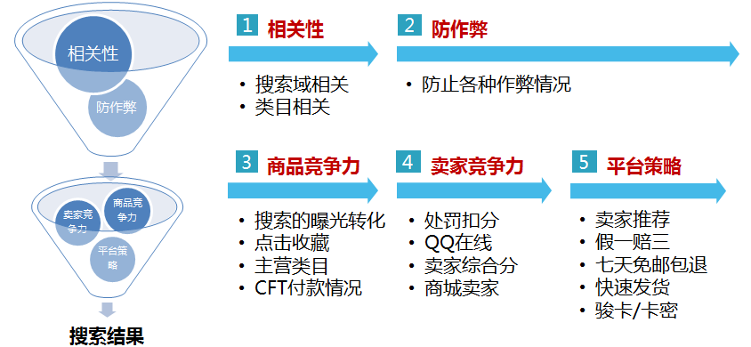

**相关性**

商品的相关性，首先是命中商品的相关性。搜索中怎么命中商品呢的？这就涉及到搜索域的问题了，也就是哪些东西会被纳进搜索的范围。现在拍拍的搜索域就只有三个，标题、品牌和品类名称及上一层级名称。

在拍拍，标题最多60字符，也就是30个汉字，在淘宝设定标题的原则其实在拍拍也同样适用：1.建议尽量使用完标题的字数；2.系统会做分词，因此加不加空格都可以，当然为了用户的可读性，加空格对用户来说舒服些； 3.关键词重复没有意义，放前放后也不影响； 4. 经常带来流量的词不要轻易修改； 5.不要加无意义的符号。

品牌和所属品类也会被命中，比如说搜索“以纯”，那么属性值勾选“以纯”的所商品都会被搜出来，搜索“T恤”，那么“T恤”这个类目下的所有商品都会被搜出来。这给卖家的启发也很显而易见，挂对品牌和品类。因为很多大流量的关键词实际上就是品类名，像“连衣裙”、“牛仔裤”等等。

当然放在正确的品类下还有一个很重要的作用，就是类目的相关性。每个关键词，系统都会通过用户的行为去计算它和类目之间的相关程度。比如，“iphone”这个关键词跟手机类目的相关性肯定要高，而跟手机壳的相关性肯定要低。卖家有没有把商品放对类目，就很可能会影响到它获取这些关键词的流量了。

这两个方面就是通常所说的相关性问题。

**防作弊**

防作弊是另外一个前提，一方面是系统的算法一开始就有预防卖家作弊的设计，而对卖家来说更关心的可能是另一方面，就是在实际操作过程中针对搜索作弊的商品进行屏蔽和降权。

搜索作弊简单来讲就是通过欺骗的手段来获得搜索曝光和流量。这是破坏搜索这个生态系统的恶劣行为，对于这样的毒瘤是要坚决下狠手消除的。

现在搜索中心、商审、诚信、安全及公线组已经达成一致的共识，确认了搜索作弊的类型和处罚。相信很快会有便捷的工具让大家来对付这些产品和卖家。作弊的方法和手段很多，处罚也有轻有重，这里要单独来讲，这里暂不展开。

现在总算要开始讲正常经营中影响搜索结果排序的因子了。说起来也很简单，无论是淘宝的阿基米德排序原则，还是拍拍的搜索影响因子，或者其他开放平台的影响因子，都会大同小异，包括这几个方面，商品竞争力、卖家竞争力和平台策略。可能不同平台之间，不同阶段，侧重点不同罢了。

**商品竞争力**

在拍拍，影响商品竞争力的因子有**主营类目商品、 点击及收藏、 销量、搜索曝光转化**。

先讲前面三个。主营类目商品，比如一个主营类目是男装商品如果发布女装，那就得不到这个分数了。 点击及收藏是衡量这个商品是否是大家关注的商品，反映商品的人气。 销量更容易理解，不过注意一下这里其实是算的是财付通的付款笔数，系统会计算近期3个月这个时间段的。

这几个因子给卖家的启发也很简单，就是在自己的主营类目发商品、做高流量、做高成交。那自然有人会问，那卖家上团购等活动的商品很容易满足这几个条件，是不是很容易就获得商品排前？

在淘宝，平台级别的活动包括聚划算的成交是不计入搜索销量计算的，而拍拍目前还算。那在拍拍，似乎只要上团购几乎就能提升商品竞争力的分数？也不尽然，这就要讲到最后这个也很重要的因子：搜索曝光转化。

即使是因为活动使销量、人气都很高，但如果这些商品在搜索的场景下曝光了，但点击去看这些商品的转化很低，那是会被减分的。前面三个因子都是加分项，这个是减分项，而且曝光转化率如果一直很低，就每天都会减分，减到0为止。

当然仅仅是搜索的曝光点击，像空间直投这些地方曝光点击很低，是不影响搜索这个场景的。

这样就会自然淘汰低曝光点低转化的商品，让商品得到轮换，不至于让实际上不怎么样的活动商品一直排在前面。很多次核心卖家来问我，他们家的爆款为什么在搜索里面原来排第一页，后来排在三五十页，我查了之后发现，通常是因为这个因子减分导致的。

当然这个分数减到最低之后，过段时间能够恢复重新参与排序。不是一棒子打到死。

**卖家竞争力**

卖家竞争力的因子包括，**QQ在线、卖家综合分、商城卖家、作弊处罚**。

QQ在线是最基本的，如果QQ不在线，商品排序肯定是在最后面的。

卖家综合分是由DSR、投诉率、缺货率、多客服60秒响应这几个指标综合决定的。这几个指标是衡量卖家服务能力的重要指标，是需要卖家长期维护的。之前也有卖家中差评数的指标，但是很多类目反馈说这个影响太大了，而且现在淘宝也把这个指标取消了，我们在去年底也已经松绑了这个指标。

商城卖家在拍拍搜索里面是有加分的。这个也算是一个平台策略，这里我还是把它归进卖家竞争力的范围。之前很多类目也反馈说，商城卖家排前还不够，希望搜索前面几页出现更多的商品。实际上我们在2012年初的时候统一给所有商城卖家加过一次分数，但可能部分类目不会那么明显，但总的来说，现在搜出来的结果第一页至少有一半是商城卖家了。

要不要出现更多？这个其实是会影响相关性的。如果给商城加更多分数，有可能一些不那么好的商品、甚至不相关的商城商品的分数会过高，排在前面，这也是有损用户体验的。

还有卖家作弊处罚的问题。在淘宝，很早就实现了，卖家作弊商品多，会让整个店铺搜索降权。我们一直没有做，直到最近才开始做这个关联，很快会上线。

**平台策略**

平台策略是一种导向，有点鼓励加分的色彩在里面了。平台策略一句话就说完了，只要是**卖家推荐、假一赔三、七天免邮包退、快速发货、促销**的商品都可以得到加分。

卖家推荐商品最多是12件，可以在店铺管理中设置。这是尊重卖家的意见，可以给卖家主推的商品加分，从某种角度来说有利于卖家打造爆款，这个是卖家要考虑的。促销商品，主要是店铺满立减和满立送的商品就可以获得加分。其他三点的操作就很简单，只要平台鼓励的，赶紧做，看看自己的商品有没有假一赔三、七天免邮包退、快速发货的标，没有就申请打上这个标。

当然，大家喜闻乐见的大促商品加分也是会做的，这个也就是疯抢节两次大促才做的事情。

**排序影响因子优化**

说到这里，基本上就说完了。有人为问，拍拍会不会按下架时间排序的。明白地告诉大家，不会。淘宝有这个规则，我们没有。淘宝商品实在太多，流量实在太大，轮换是有意义的。我们目前不做，这个意义不是很大，如果商品轮换影响到相关性，那就不好了。

当然，可能有些人觉得可以考虑有更多的因子，可能也有些人觉得某些因子并不十分合理。欢迎大家一起来讨论优化，搜索因子本来就不是一成不变的，它是应该不断地进行优化。而无论怎么变化，原则上都是诚信经营、货好货正及用心服务的商户得到支持和鼓励，商户只要是为消费者创造价值，就应该得到更多流量，我们不会亏待这样的卖家，因为我们最终也希望为消费者创造价值。

拍拍的卖家很苦恼如何争取优质的活动资源，更多的卖家在苦恼如何努力获取多一点的自然流量。其实只要告诉他们游戏规则，卖家很聪明，都能玩得很好。所以，很想和大家一起建立一个健康的搜索生态系统，传播方法，让卖家自己努力能获得多一些自然流量，做多一些生意，有多一些信心，在电商，这光明而又苦逼的电商。

拍拍运营经理应该懂的搜索知识（3）——卖家搜索优化“七步成诗”

* [mingzheng](http://km.oa.com/user/mingzheng)

* 2013年03月01日 12:06

* 浏览(257)

* [收藏(9)](javascript:void(0);)

* [评论(3)](javascript:void(0);)

**拍拍运营经理应该懂的搜索知识（3）——卖家搜索优化“七步成诗”**

前面一篇介绍了搜索排序规则，但如何落在指导卖家实际应用呢？

我想很多运营经理其实是大致知道搜索的影响因子，但苦恼的是，不清楚如何向卖家提搜索优化的建议。我这里总结了一个“七步成诗”优化建议，可以推荐给卖家，一步一步地检查和优化，提升自己商品的搜索排序。有一些操作很简单，能有效地改善商品排名。也有一些，要作长期的经营，非一日之功。

这一部分拖了一周才写出来，因为我底气也不是很足，毕竟也刚刚开始指导卖家按这个思路来做，不知道是不是真能有效提升卖家的搜索排序。现在也开始和运营经理、卖家一起实践，再慢慢地优化这里的具体应用。

**第一步：作弊排查**

**第二步：检查商品类目和属性**

**第三步：商品是否符合平台导向**

**第四步：优化标题**

**第五步：优化主图**

**第六步：商品优化**

**第七步：长期提升卖家竞争力**

## 第一步：作弊排查

七步成诗的第一步，不是让卖家做什么，而是让卖家不要做什么。

确保不要作弊。坦白讲，现在作弊处罚是比较“粗暴”的，抓到就下架，甚至是删除。我们已经在开发搜索“降权”和“屏蔽”两种功能了，以后卖家要是发现自己的商品突然在搜索结果中找不到了，那有可能就是因为作弊被降权或屏蔽了。

作弊的类型和定义现在都已经达成共识了，内容很多，暂不在这里展开。只等工具到位了，今年就会狠抓作弊，所以卖家不要有侥幸心理。

## 第二步：检查商品类目和属性

在排序规则里面讲过，类目相关性是搜索很重要的一个前提。比如，搜索“连衣裙”，那么连衣裙这个品类的商品就会浮现在前面，而如果卖家的连衣裙商品挂在半身裙这个品类下面，就算商品本身各个方面都很好，也不会排在前面。

而属性的正确和完整性有利于卖家获得精准流量。很多用户会通过属性筛选去找商品，如果不加挂属性，那肯定就不会被筛选到，如果属性不对，那就不会被点击和购买。在网购，属性的完整度是直接影响商品排序的，本身就是一个很重要的加分因子。在拍拍，我们也打算这么做。

## 第三步：商品是否符合平台导向

让卖家检查一下自己的商品是不是带有这些标：**假一赔三、快速发货和7天免邮包退**。



如果没有，卖家可以在后台申请开通，地址：<http://my.paipai.com/p/guaranty>。现在包括很多大卖家，包括杰克琼斯、洛诗琳这样一些男女装大卖家都没有加满这些诚信保障标志。

正品假一赔三，商城卖家都会加上。

“快速发货”对卖家的服务标准提出了更高的标准，指的是“当天4点至16点的订单12小时内发货，当天16点到次日4点的订单在24小时发货”。我们会对能做到快速发货的卖家作加分鼓励，实际上我也相信很多商城卖家是有这个服务实力，但却没有在发布商品时打上这个标志，这就有点可惜了。

“7天免邮包退”的成本是由卖家承担，现在我们主要是用顺丰，成本有点高，卖家可以自己考虑下。对于日常销售退货率低的商品，其实不妨加上。

另外，平台对**卖家推荐商品、卖家主营类目商品、卖家促销商品**也都是有加分的。

卖家后台可以设置12个推荐商品，当然主推商品肯定是不多的，怎么安排这12个，取决于卖家自己的策略。但如果不用，就太浪费了。主营类目商品加分也容易理解，比如女装卖家发女装商品是加分的，如果发3C商品那就没有加分。

参加店铺满减、满送的商品也有加分。虽然这个加分并不高，但蚊子再小也是肉啊。有时候商品竞争激烈时，提升那么一点点，就会使商品排序靠前很多。因此建议卖家在符合自己的营销节奏的情况下，多做这样一些让利活动，哪怕一点点，都是可以在搜索获得更有利的位置的。

“七步成诗”前三步走起来是相当轻松的，这几个轻松而有效的步骤恰恰被很多拍拍卖家所忽视，不要因为这些基础工作而莫名其妙让自己处于不利的排序位置。

## 第四步：优化标题

走到这一步，终于到卖家平常最关心的了。通常讲到搜索优化，卖家的第一反应就是标题优化。标题优化当然很重要，但是如果只扑在这个上面，而忘了前面基础的三步的话，往往是事倍功半。

标题优化有各种教程，教了各种方法，光在阿里学院的视频教程就有好多个。相较而言，我比较喜欢鬼脚七推荐的贾真的两篇文章，大家倒是可以去看一下。

[贾真：如何做淘宝搜索标题优化](http://photo.weibo.com/1722052204/wbphotos/large/photo_id/3547340759401112?refer=weibofeedv5)

[贾真：如何做淘宝搜索标题优化（续）](http://photo.weibo.com/1722052204/wbphotos/large/photo_id/3548065706922505?refer=weibofeedv5)

在这里，我想说，其实拍拍的标题优化和淘宝的并没有多大差异，遵循的原则是一致的，方法也一致的。但是由于用户的不同，偏爱的关键词可能不同。

拍拍的热门关键词从哪里找呢？

各类目热门关键词可以到“卖家经营中心–经营分析-商品优化分析-商品搜索优化”查看。

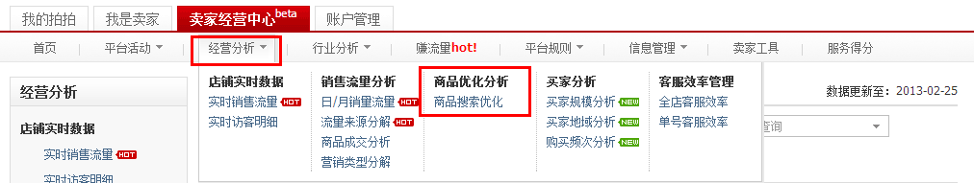

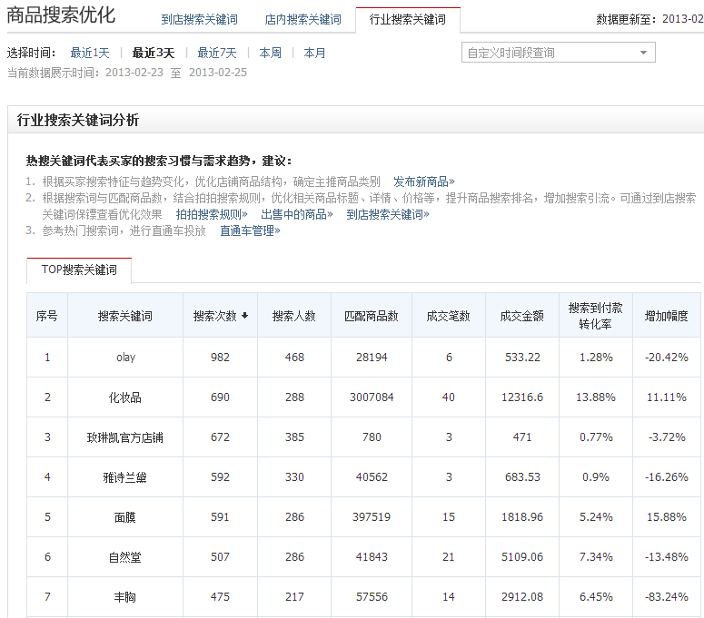

遗憾的是，我们提供的数据并不如淘宝那么精细。但相应地，我们的关键词排序竞争也不像淘宝那样惨烈。所以，如果是商城卖家，我建议尽量选自己主营品类里面搜索量大、转化率高的关键词进行优化。

淘宝卖家很多时候要面临取舍，淘宝也在不断地教育卖家花精力选适合自己的长尾关键词，因为大流量关键词竞争实在太激烈了。比如像“连衣裙”这样的关键词，多少卖家优化到吐血都排不进前十页。拍拍的情况好一些，卖家花精力去优化，见效会快一些。

当然，长尾关键词仍然很重要。因为很多时候“手机”这样的关键词虽然流量大，但只意味着兴趣，但“荣耀四核”就意味着购买意向了。长尾关键词的转化会高很多。因此，在标题里面还是应该至少包含一个长尾关键词。

另外，还要注意一点的是：搜索到店流量=曝光量*商详转化率。搜索标题不仅仅承担被关键词命中的职能，还应该有转化的职能。所以营销性的关键词也是必不可少的， “包邮”、“特价”、“正品”、“新款”这些是常用的，很多卖家都在用，用得多了就滥掉了。所以，大家可以提取商品的卖点作为转化的关键词，比如散热器加上“超静音”、巧克力加上“送女友”等等。

标题优化是要花心思的。网上很多教程都会给出一个优化公式，比如**“营销性关键词+意向性关键词+宝贝属性+顶级关键词+长尾关键词”**。这些公式有没有用，要卖家自己玩过才知道。卖家经验肯定比我多。

## 第五步：优化主图

重复一下上面的公式：搜索到店流量=曝光量*商详转化率。主图影响的是转化率的问题。

主图优化首先肯定是要符合类目规范，特别是商城卖家。每个类目的规范会有不同，比如化妆品要求是白底商品实拍图，服饰类目白底或者街拍图都可以。

但有一点应该是大家都会认可的，就是不要贴膏药。站在用户体验的角度来讲，卖家打上各种大红的促销标语也是让人不爽的，用户也不会因为这些而点击。干干净净的产品图反而能让用户感到愉悦。

在淘宝，有一个因子是商品质量分，主要就是和商品主图相关。坦白讲，现在拍拍还没有，我们一直以来在这方面的规范是不够的，后面肯定要加上。主图的优劣以后会直接影响到排序。

## 第六步：商品优化

第六步没那么轻松了，商品的优化不是立竿见影的，它必须是一个长期的过程。

商品分数一个直接相关的因子就是销量。销量用什么来衡量呢？淘宝是销售人数，我们还是用的销售件数。销售件数是很容易刷的，人数相对来说作弊成本高些。尽管我们不能完全杜绝销量炒作，但我们会提高卖家作弊的成本。后面拍拍也会改成笔数或者人数来衡量。

0销量对商品排序往往是致命的，因此卖家要想办法尽量让自己的商品突破0销量，当然方法有很多，比如以爆款带动新款、低价促销、阶梯价格、付费推广等等，不同的卖家可根据的情况去做，在搜索上，不妨试试长尾关键词，精准的长尾关键词对摆脱0销量是有效的，而通常的热门关键词就很难了，因为热门关键词根本搜不到0销量商品。

除此之外，卖家还可以关注下自己商品的浏览量和收藏。注意这里的浏览量必须是从搜索过去的才会被计算在内。卖家平时运营的过程中，要注意提醒买家收藏商品，这不仅对老用户回流有好处，也会在搜索里面被加分。

还有一项很重要的是商品在搜索的曝光点击率，这是一个减分项，只有在点击率很低的时候才会被减分。一般来说，主图和标题只要不是太差，正常情况下不会被减分。但卖家如果有商品突然排序掉了好多，多半是这个因素导致的，这时候就要看自己是不是该优化主图和标题了。

## 第七步：长期提升卖家竞争力

短期可以拼技巧，但长期必须是踏踏实实的运营。卖家竞争力需要长期运营的，没有什么技巧可言。

如果非要说两句，我也只能说，保证QQ多客服在线、关注卖家指标。首先，QQ在线是肯定的，相信商城的职业卖家肯定是长期在线的。其次，无论是DSR、60秒响应、缺货率、投诉率这些卖家指标都是要慢慢积累的，卖家要有意识地针对这些项慢慢地进行优化。

长期的东西很多卖家不愿意听。卖家喜欢的是短期内可以立刻做的，然后立刻见效的。

卖家就好像一个病人，就希望一种特效药，吃了立刻好。但实际上，健康是要长期经营的，规律的作息、科学的饮食和长期坚持锻炼这些是日常基本功，反而被忽略。如若平时不好好经营维护身体，病来如山倒，岂能一下子就生龙活虎呢？

互联网太快，零售太累，当互联网遇到零售，更让身处其中的我们马不停蹄。很多人可能不爱听，但我确实觉得搜索优化应该是一个慢工出细活的事。有人说促销活动就像壮阳药，不吃起不来，吃了又依赖，药效还越来越差。而搜索是细水长流，一点一滴的积累。搜索容易做到的部分，来得快去得也快。真正能拉开差距的，都是长期见效的成果。

搜索得到的是自然流量。“自然流量”的意思是，有些东西你踏实去做了，流量“自然”就来了

拍拍运营经理应该懂的搜索知识（4）——反搜索作弊

* [mingzheng](http://km.oa.com/user/mingzheng)

* 2013年12月06日 11:32

* 浏览(28)

* [收藏(1)](javascript:void(0);)

* [评论(0)](javascript:void(0);)

搜索的目标是让用户找到合适的好商品，让优质商户的优质商品能够浮现。前面几篇讲到的搜索规则，在理想情况下是能够实现这个目标。可是现实总是充满各种挑战，其中最大的挑战就来自于搜索作弊。

作弊和SEO只是一线之差。合法利用规则是SEO，用欺骗引擎的方法钻漏洞就是作弊；SEO符合用户、平台和商户的利益，作弊则是伤害用户的利益让自己获利。作弊的危害是很严重的，用户搜商品，如果发现排在前面的都是通过刷销量等方式作弊的商品，对平台就会丧失信任，最轻也是没有找到合适的商品，失望而归，没有达成成交。而作弊这种风气一起来，对整个诚信经营氛围的破坏是极其严重的，更多商户不把心思花在商品和用户上，而想着各种办法去钻漏洞，好的商户也会对这个平台感到失望。

*什么是搜索作弊？*

*搜索作弊是指为了获取良好的商品搜索排名，采用一些欺骗搜索引擎（搜索引擎暂时的算法、规则漏洞）的方法来实现目标商品的排名的行为。*

*具体搜索作弊的种类认定：*[*http://guize.paipai.com/v2/detail_news_2616.shtml*](http://guize.paipai.com/v2/detail_news_2616.shtml)

**如何打击搜索作弊？**

反作弊的方法，一般是我们很少说。原因很简单，正所谓道高一尺，魔高一丈，无论规则或者技术多么完美，只要有足够的利益，坏人总是可以找到漏洞然后绕过我们的规则进行作弊。我们把方法透露了，坏人就更容易作弊了。所以，各位看官如果是想看具体的规则、技术或者算法之类的恐怕要失望了。在这里，我也只是讲我个人对于反搜索作弊的思路上的理解，而很少涉及到具体规则、技术或者算法的内容。

**商户为什么要作弊？**

打击搜索作弊，可能很多人一下子想到的就是从严打击，抓到作弊就严厉处罚。从严处理固然是一种威慑不法分子的方法，但并不系统，无法全面有效地打击搜索作弊。要打击搜索作弊，首先要了解商户的动机，为什么要作弊？原因也很简单，利益！正常经营获利有限，通过作弊走捷径获超额的利润，就不引用马克思关于资本家铤而走险的名言了，总而言之利益是趋使商户作弊的根本动力。

**利润的构成**

那么我们来看看，利润的构成：

**利润=收入 - 成本**

我们再把成本细分一下：

**利润=收入 – （直接成本 + 预期损失）**

预期损失是因为作弊可能被惩罚而受到的损失。因为作弊不一定会被抓到，视乎平台的规则和算法，这是有一定概率的，所以公式可以再细化一下：

**利润=收入 – （直接成本+平台惩罚概率*惩罚力度）**

通过这个公式我们就会发现，我们一开始说到的从严惩罚，它只是提高了惩罚的力度，而只要最后还是有利润，商户还是会继续作弊。这个是和我们过去的打击经验相符的，在2012年我们对作弊的打击只有下架、删除，相对来说是严厉的，下架意味着商品不能销售了，而删除，卖家的商品就没有了，销售纪录和评价这些信息也都没有了。而2013年我们增加了搜索降权和搜索屏蔽两种处罚手段，相对来说，这两种处罚手段更加柔和，不会引起商户的剧烈反弹，反而打击效果更好了，这是因为我们在其他几个方面上的动作。

**收入：没有收入，就没有作弊**

对商户而言，没有收入，作弊就没有任何意义。在这一块上，我们会从各个方面考虑去减少卖家作弊的收入。

之前有一段时间，CPS广告非常盛行。这种作弊很简单，就是商户发布了很低价的商品争取“按价格排序”时靠前和吸引点击，进去之后发现要跳转到另外一家正常店铺购买。如果用户购买了，那作弊的商户就可以通过销售提成，按成交付费（CPS）获得收入。这种作弊的打击就是通过限制收入实现的，我们联合营收中心将这一类链接来源的CPS广告都扣除了收入，他这样子做是根本收不到钱的。没有收入，这一类广告链接渐渐就少了。

***搜索作弊行为：广告商品***

*定义：指卖家以宣传业务为目的，发布无实际商品或商品描述不详、仅提供卖家联系方式以及非本店铺商品信息的商品的行为（住宅类除外）。*

*规则详情：*[*http://guize.paipai.com/v2/detail_news_2616.shtml*](http://guize.paipai.com/v2/detail_news_2616.shtml)

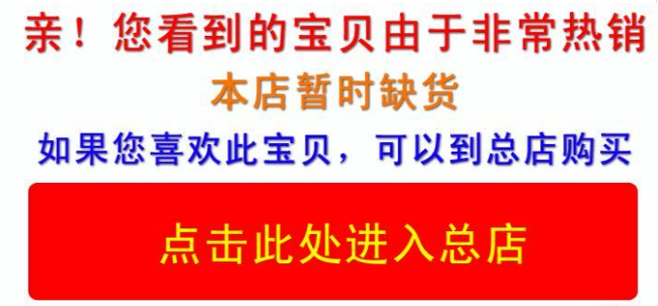

再说说虚假交易的作弊形式。销量是搜索排序中很大的一个影响因子，因此有很多卖家会去刷销量。之前我们统计销量的周期是90天，只有90天销量这个因子。那么对作弊卖家来说，销一笔销量的影响力就是90天，这段时间内它都可以获益。后来我们以综合销量取代了90天销量，更看重近30天销量和近7天销量，这样一方面加快了我们搜索里面商品的轮转，应季销量增长快的商品更快地浮现，从客观上也降低了刷销量的收益，刷一笔销量的影响程度降低了，以前可以一直受益90天，现在更多受益的是7天，30天、90天的受益小了。当然打击虚假交易必须多管其下，这里只是从收入这个角度上的小小调整措施。

***搜索作弊行为：虚假交易*** *定义：指卖家通过不正常手段提高订单或商品成交量的行为。  
详细规则请参考：<http://guize.paipai.com/v2/detail_news_2457.shtml>*

再举一个案例，前面说到搜索降权和搜索屏蔽，这两种手段用于打击一些对搜索危害不太严重的作弊，比如“标题滥用关键词”。标题滥用关键词无非是想利用搜索量大的关键词获得更大的搜索曝光。搜索降权和搜索屏蔽与其说是处罚手段，不如说是剥夺收入的手段。比如一个商品标题同时出现“耐克”和“阿迪达斯”两个关键词，那么我们系统发现了自动将这样的商品降权，基本上作弊商品就得不到曝光了，任何搜索他们都是排在最后一页的，不会影响到我们正常的搜索体验。

*搜索作弊行为：标题滥用关键词* ***定义：指卖家为使发布的商品引人注目，或为使所发布的商品有更多搜索曝光，而在商品标题中滥用品牌名称或使用与本商品无关的品牌或其他字眼，使得消费者无法准确地找到实际所需商品的行为。***

*详细规则请参考：*[*http://guize.paipai.com/v2/detail_news_2616.shtml#6*](http://guize.paipai.com/v2/detail_news_2616.shtml#6)

**成本：道高一尺，魔高一丈，但是道高一丈，魔高两丈就要付出更多的代价**

作弊是需要成本的。这个成本不仅仅是指金钱成本，其实还有时间和精力。

搜索上做了很多调整来提高卖家作弊的成本。比如前面说到刷销量的例子，最开始无论是淘宝还是拍拍，销量的计算都是用“件数”，但是慢慢大家都会发现，“件数”太容易刷了，一个用户一下买个几百件，销量就上去了。这样的成本太低。后来，就将“件数”改为了“财付通付款笔数”，这样刷销量的成本相对来说就提高了，要获得较高的排名，要刷很多笔订单。目前，淘宝把成本抬得更高，“付款笔数”又改为了“付款人数”，而且是确认收货之后才进行计算，避免卖家提前获得刷单的收益。

通过系统提高抓作弊的覆盖面和有效性，也能大幅地提升卖家作弊的成本。它通过两方面来提高作弊成本，一是对于普通卖家，被抓到的概率增加了，它的损失也加大，成本提升了；二是对于精明的卖家，他们要想避免被系统抓到，就必须殚精竭虑想更隐蔽的办法，而这很可能提升了直接的作弊成本。据说天猫现在刷一单已经去到了十几块钱的水平，这已经比以前要高很多了，卖家作弊的时候就要想一想，刷单的成本能不能挣回来，是不是把这些钱拿去做合法的广告更合算。

我们讨论通过什么机制去抓作弊的时候，讲到一些具体的方法，总会有人说这里有漏洞，卖家通过一个什么方法就可以绕开。我觉得这很正常，没有什么手段是完美的。综合我们的抓作弊的成本来算，能够有效提高卖家作弊成本的办法就是好办法。卖家要研究我们的反作弊规则需要付出时间精力，需要花更多钱去绕开，这样一部分付不起成本的卖家就不会去做了。

有很多这样的例子。敏感的虚假交易问题不谈，咱们讲讲打击重复铺货的问题。之前C店卖家商品发布限制不严，卖家会通过一样的商品重复陈列来获得更多的曝光和流量。怎么抓重复铺货呢？当然，图片、类目、标题、属性都可以判断两个商品是否同一个商品。这些都做当然好，但是受制于性能、技术，我们能做的有限，所以可以简单地通过标题来做判断。当然，这个太容易绕开了，改一下标题就抓不到了。可是改标题其实也不是一件那么轻松的事，尤其是一些通过分销拿到商品数据包的C店垃圾卖家，他们只是批量地传几万商品，让他们一个个改几万个商品标题也是要付出成本的。通过标题判断重复铺货，至少可以打击这样一些卖家。

***搜索作弊行为：****重复铺货*

*定义：是指同一卖家在平台一个店铺或多个店铺发布重复商品的行为。*

*重复铺货认定和处罚规则：*[*http://guize.paipai.com/v2/detail_news_2444.shtml*](http://guize.paipai.com/v2/detail_news_2444.shtml)

*各类目关于重复铺货的补充说明：<http://guize.paipai.com/v2/detail_news_2460.shtml>*

正所谓道高一尺，魔高一丈。但是道高一丈，魔高两丈就要付出更多的代价。这个代价高到魔都觉得不值得的时候，我们就赢了。

**机会成本**

卖家怎么判断值不值得？这就是经济学里面常讲的机会成本。卖家把作弊的时间精力和金钱，放到合法经营上，比如日常促销或者是广告投放，如果能获得更多的收益，卖家就会选择合法经营。

所以，我们的目标不是想让上面公式中的利润变为0，而是让这个投资回报率低于日常经营的平均回报率。所以，从这种角度来说，商户正常经营能不能赚到钱也是和平台作弊程度是相关的。

**多管齐下**

打击作弊不是一棍子就能打死的，通常来说要多管齐下。我们回顾一下公式：

**利润=收入 – （直接成本+平台惩罚概率*惩罚力度）**

通过**限制收入**、**提升直接成本**、**提高抓作弊的概率**、**增加惩罚的力度**都可以打击搜索作弊，必须综合地来做。而且作弊卖家也是越来越聪明的，手段越来越高，也提升了我们打击的难度。搜索这一边打击的手段是有限的，在接下来我们会和商审、安全、诚信团队更紧密地联合起来，维护一个更公平干净的竞争环境。

拍拍运营经理应该懂的搜索知识（5）——搜索人工干预

* [mingzheng](http://km.oa.com/user/mingzheng)

* 2013年03月06日 11:30

* 浏览(307)

* [收藏(20)](javascript:void(0);)

* [评论(2)](javascript:void(0);)

**拍拍运营经理应该懂的搜索知识（5）——搜索人工干预**

搜索人工干预，听起来很牛逼，似乎可以只手遮天，随意更改搜索结果。但实际上我们现在能做的很有限。我通常称之为“人肉运营”，这听起来就不像是个好词，人肉运营大家懂的，意味着太多手工的脏累活。

**人肉运营——自动化机制的重要补充**

前面讲的搜索因子是可以自动地跑的，但是搜索因擎的机器跑起来是要耗油的，这个油就是我们的用户行为数据，没有用户去搜、去点击、去购买，搜索的结序结果很可能会不准，或者说不合理。

比如，九月份刚开始换季的时候，搜索T恤还是会有大量的短袖商品排在前面。因为在过去的夏天短袖商品的曝光、点击、购买等等都比较高，数据好看，自然排在前面。但这个是违背了我们的运营策略，我们希望换季的时候要推秋冬装了。秋冬装商品的数据积累还不够，自然不能浮现在前面。

人肉运营的好处，这个时候显现出来了。我们可以调整关键词对应的热门类目分数，让秋冬季的品类分数更高，排在前面。

而且，人肉运营的速度可以很快。这要感谢搜索中心做的牛逼的搜索运营工具，可以10秒操作、1秒发布、15秒外网生效。

但是人肉运营的缺点也是明显的，那就是运营量大，关键词的数量可以是非常庞大的，一个类目热门关键词100个，50个类目就是5000个（这还没算上长尾词），而且搜索结果还会经常变化。

所以，人肉运营很重要，但要有相应的场景，覆盖关键词的范围有限。

那有哪些工具可以运用呢？在讲这个工具之前，必须讲一下大致的搜索过程。

**搜索运营工具在搜索过程中发挥的作用**

我简单描述一下搜索的过程。在搜索开始之前，要确定搜索的范围，主要是把所有上架且有货商品的信息扒下来。

第1步，是命中过程。就是你的关键词会命中哪些商品，这个跟前面讲到的搜索域是息息相关的。

第2步，是排序过程。排序因子在前面也讲过。

第3步，是聚类过程。就是将商品放在相应的类目导航，并将属性项、属性值等聚类。

不同的搜索运营是在不同步骤里面发挥作用的。大家很关心的，我们人工干预搜索结果排序方面，现在就只有一个工具，就是调整热门类目分数，这意味着我们能将某些类目的商品排前。有时候，我们会接到一些需求，出于运营的需要将个别商品、一些卖家或者包含某些属性值的商品排在前面，这个我们都做不到。

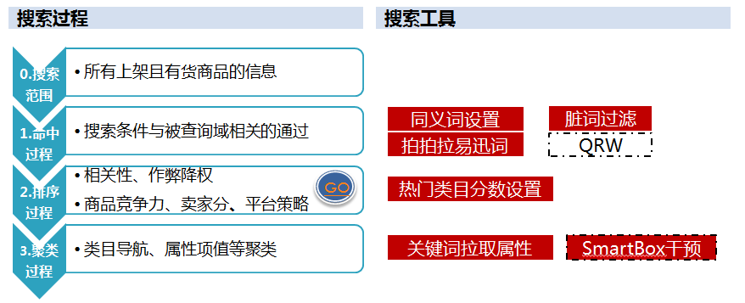

搜索运营工具并不是一个万能的工具。请理解，目前搜索工具只是个锤子，能对付些钉子，复杂的事情还是要由搜索引擎来做。

下面我来简单介绍三个我们常对付的钉子。

**同义词设置**

中华文字是很丰富的，经常不同的词实际上同一个意思，而不解风情的机器是不懂的。比如，前阵子手贱，搜了一下“胸罩”，发现结果只有4000个商品，但我一想不对，拍拍不可能就这么点商品，于是我又搜了一下“文胸”，结果有50万商品。原来是很多卖家并没有在商品名称里面加上“胸罩”这个关键词，就检索不出来了。

这时候同义词设置就发挥作用了。设置“胸罩”的同义词为“文胸”，于是世界一下子丰富了，50W的文胸出现了。

同义词在搜索结果偏少的时候，特别有用。拍拍的商品量也有2亿，其实想想不算少，有时候用户说商品少只是没有搜出来而已。

**调整热门类目分数**

前面也讲过，每个个关键词，系统都会通过用户的行为去计算它和类目之间的相关程度，这就会有一个热门类目分数。

之前在拍拍搜索“iphone 5”会发现，结果是满屏的手机壳。因为手机壳的商品分数特别高，比如曝光比较高，销量比较高，导致它们排在前面。这时候，我们是可以干预“iphone 5”这个关键词对应的类目分数的。我们将“iphone 5”对应的手机类目分数调到最高，再将手机壳类目分数调低，于是就可以得到我们想要的结果。

**关键词拉取热门类目属性**

很多热门关键词就是品类名，比如“面膜”、“跑步鞋”，对应的品类是唯一的，主要搜出来的商品也是集中在这个品类下面。这种情况下，我们就有必要将属性信息一下子展现出来，给用户清晰的属性线索。“跑步鞋”想挑什么品牌，马上去挑，没有多少人会去点左边的导航再来筛选的。

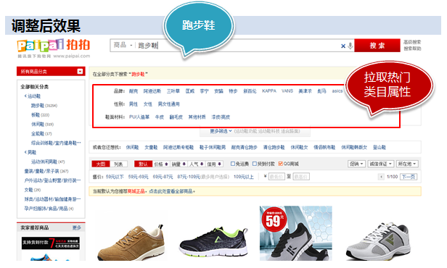

这里只简单介绍这三种比较常用的，在过年前我也分享过一次搜索运营，具体的内容可以看那次分享的PPT。

搜索人工干预目前主要是类目地图工线组在执行，因此大家有什么需求可以提交给我们，我们迅速来处理。

**锤子和钉子**

我天天做的是运营，总是习惯用运营的方法来解决问题。所以，我也常常提醒自己：人肉运营并不能解决所有的问题。很多时候要用产品的方法来解决。因此，我们每个月都会向各个类目收集产品需求。

无论是产品，还是运营，目的都是解决问题，优化搜索体验。不能因为手里抓个锤子，看所有的问题就都是钉子。如果总是拿把锤子勉强应付，我们会不会忘了发展更强大的工具呢？

拍拍运营经理应该懂的搜索知识（6）——搜索线索

* [mingzheng](http://km.oa.com/user/mingzheng)

* 2013年03月14日 20:43

* 浏览(216)

* [收藏(11)](javascript:void(0);)

* [评论(2)](javascript:void(0);)

**拍拍运营经理应该懂的搜索知识（6）——搜索线索**

**搜索的出现**

我们先来看看这几个现象：

-有些手机壳卖家店铺主页只有几个 banner，没有分类，没有搜索；

-唯品会有各种tab分类，就是没有搜索框；

-淘宝搜索非常重视搜索，页面除了搜索结果，非常丰富，有属性区、“或者你也想找”、筛选区以及各种 tab。

为什么是这样？

原因很简单：商品量。搜索伴随商品量增加而出现。

- 手机壳卖家，商品足够少，一个页面可以承载；

- 唯品会，商品逐渐丰富，必须分类，着重类 list体验；

- 淘宝，商品海量增加，必须搜索，关键词 +筛选线索。

**商品搜索的第一条线索——关键词**

搜索商品就是找商品。几个商品的时候不需要找，放在一起就完了。商品几十、几百个的时候需要分类，不分类，光是翻页都会让人气馁。商品越多，分类就越细。商品成千上万，甚至像拍拍、淘宝上亿的商品，如果没有关键词搜索，将无法想象如何从中挑选商品。

因此，在搜索里面，关键词本身就是找商品最重要的一个线索，它是商品搜索起始的第一条线索。

我们会发现，随着商品量继续增加，光是关键词搜索，我们还未必能一下子找到合适的商品，这时候就必须要有其他的筛选线索了。

**商品搜索的第二条线索——商品类目**

实际上类目的出现早于关键词，我们这里的顺序，是站在用户现在从搜索框开始之后体验出发的。

类目简单来讲就是给商品分类。商品越少，分类越简单。商品逐渐多起来之后，分类就多了，而且有层级。像淘宝有 100多个一级类目，拍拍也有 60几个。层级上，一般两、三级比较多，就是大家平时说到的二级类目、三级类目，当然图书也可能有四级类目、五级类目，分得这么细，是因为一家店铺（比如新华文轩）就有几十万的图书 SKU。

最小单位的类目被称为品类（或者叶子类目），它可以被加挂在搜索导航（前台导航）或者发布导航（后台导航）。为什么要区分前台和后台呢？因为这两套导航面向对象是不一样的，前台导航是给消费者看的，后台导航是给商户发商品的。对应线下也很容易理解，搜索导航（前台导航）就是面向消费者的展示货架，发布导航（后台导航）就是面向卖家的仓库储货柜。

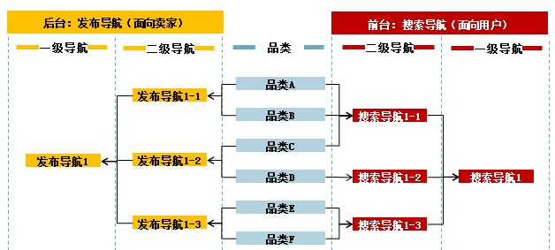

我们类目公线组的核心工作如果要用一句话来概括，那就是——调导航。调整发布导航（后台导航），是从行业和商户角度出发，合理化行业类目结构、鼓励潜力类目、提升卖家发商品的效率。而调整搜索导航，就要从消费者角度考虑了，要兼顾到季节性、流行性，让买家找商品更方便。

**商品搜索的第三条线索——属性项和属性值**

要从海量商品里面找到合适的商品，仅仅有类目信息是远远不够的。我们要看商品有哪些特征，比如牛仔裤是什么品牌的，是不是修身的，有没有破洞、印花等。而这些特征用专业术语来描述就是属性项和属性值。“品牌”是一个属性项，“李维斯”是一品牌这个属性项下的属性值；“裤型”是一个属性项，“修身型”是一个属性值；“工艺处理”是一个属性项，“破洞”是一个属性值。

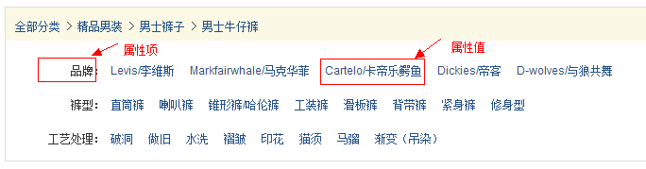

有一些属性项特别重要，比如服饰类的“品牌”、“颜色”、“尺码”。一般来说，品牌+货号就确定了商品的SPU。有些新同学会问，什么是SPU呢？这个可以去百度一下。简单来讲，SPU = Standard Product Unit （标准化产品单元），它是看商品属不属于同一款，它是商品信息聚合的最小单位，在电商是不是一个SPU就看在不在同一个商品详情页里面。这又一定要讲到SKU，即Stock Keeping Unit （库存量单位），这是和库存相关的计量单位。在服饰类目来话，简单理解就是单款单色单码。在不同类目区分不同SKU是要看商详页下单购买的时候的勾选项，所以你买衣服，点击购买的时候一定要你勾选颜色、尺码，这个因此也被称之为销售属性。

啰里啰嗦讲了这么多类目、属性的东西，这对理解搜索线索有什么用呢？

因为所谓搜索线索，就是找商品的线索，而商品的线索，类目、属性则是基本的线索。

**搜索线索依赖底层的数据**

搜索线索依赖底层的数据，没有数据就没有线索。

这也是我们为什么花很大力气在调整导航、属性项和属性值的原因，如果没有干净的数据底层，前台根本没有办法做展现。而且，数据必须是结构化的数据，而非文本化；因为结构化可聚合，文本化不能聚合。举个例子，卖家填属“品牌”的属性项，我们现在是提供n个品牌让卖家来选，而不是让卖家手动输入去填，这样我们可以将同一个品牌的商品聚合在一块。所以，品牌这个属性项，是选项格式，而不是文本格式。

其实不仅仅是搜索线索，所有你要安排商品线索的场景都可以利用这一套底层数据。不然，无论是运营选品还是用户找商品都是一种痛苦。

**关键词类目属性筛选信息前置**

对海量商品而言属性信息如此重要，所以平台都会把这些信息放在搜索页面的顶部。当你点选类目的时候，就会出现相关的属性筛选区。在关键词搜索的时候，会有人留意到，这一部分有时候出现，有时候不出现，为什么呢？

这就涉及到我们前面讲到的搜索干预的问题了。系统是可以判断关键词最相关的类目是哪些，比如“面膜”这个关键词最相关的类目肯定是面部护理中的面膜品类，这个应该拉取属性，把属性信息一下子展现出来；而”李宁“涉及到的热门类目就很多了，从跑步鞋、羽毛球拍到运动羽绒服都相关，这个时候展示任何类目的属性信息都不合适。现在我们的系统还没有办法做到判断这两者的区别，还是我们运营手工来设置。

总的来说，在搜索导航调整合理的前提下，我们会尽量让可定位到类目的热门关键词直接拉属性，因为这个是很重要搜索线索。

**商品搜索的第四条线索——单维度排序**

想想我们怎么挑选商品的？如果同样海飞丝的洗发水，我们找价格最便宜的看看；如果同样是衬衫，我们找销量最高的看看。经常有这样的场景，我们不一定会买最便宜的或者最畅销的，但总会看看这些，然后比较，买其中合适的。

这就是其他单维度排序存在的意义。单维度排序包括**按销量、价格、人气和信用排序等。**

单维度排序可以是筛选，但更多是比较。

**商品搜索的第五条线索——商品标记**

商品标记包括商城商品、货到付款、包邮、促销等，这些都是商品筛选的线索。

**商品搜索的第六条线索——诚信标记**

诚信标记包括先行赔付、假一赔三、七天包退、七天免邮包退、快速发货等等。这是开放平台的重要特点，平台有责任让买家快速地甄别卖家和商品，这些诚信标志意味信任，而信任是交易的起点。

**商品搜索的第七条线索——关联关键词**

大家在搜索框输入关键词的时候，肯定会留意到下面的联想词，比如你搜“跑步”，搜索框下面会提示“跑步鞋”，这就是我们所说的smartbox。而“或者你也想找”是在搜索之后，页面属性区下面出现的关联搜索词“跑步鞋 男”、“跑步鞋 女”等等。

这两个都是帮助用户找到更精确的关键词去搜索。当你有个模模糊糊的念头的时候，可以看看这些提示，看看是不是你想找的东西。而且，这两个地方都可以提供更精确的关键词，帮用户缩小搜索的范围。

**商品搜索的第八条线索——关联商品**

有一些电商网站会在搜索页面提供一些关联商品的信息，比如“您浏览过的商品”，我们也有。也有一些我们没有，比如搜索”冰箱”，京东左侧会有”搜索冰箱的用户最终购买了“、“搜索冰箱的用户还购买了”这样的模块；再比如，淘宝会有提示你购买过、收藏过的店铺搜索的结果。这些都是帮助用户作快速决策的线索。

**平台策略决定搜索线索**

回顾一下，这里讲到的搜索线索：

**1. 关键词**

**2. 类目**

**3. 属性**

**4. 单维度排序**

**5. 商品标记**

**6. 诚信标记**

**7. 关联关键词**

**8. 关联商品**

理解了这些，大家就会理解现在搜索页面的布局。展现哪些线索，不展现哪些线索，要由平台的策略来决定。

有类目提过需求，想给新品更多曝光，增加“新品”的筛选区。这个需求本身是合理的，但前面讲过，搜索线索依赖底层的数据，什么样的新品才是“新品”呢？不一定新发的商品就是新品，这个要看运营策略，要运营为之定义。而且要跑出数据，打上新品标之后，搜索端才有数据进行展现。淘宝是有新品标记的，而且有明确的定义和实现逻辑，那我们的呢？只有运营确定了这个之后，搜索才有可能实现。

**搜索，不追求多，而追求少**

文到最尾，突然想起一个事。我奶奶过来深圳的时候，我堂姐总喜欢带她去逛大型超市，老人也特别高兴，即使老人也没有什么特别需求，不买什么东西。我一直想不明白为什么总逛超市。后面突然有一天就想明白了，奶奶那一代人经历过商品极度贫乏的时期，当他们看看亮堂堂宽敞的超市铺满各色商品时，想象着可以随便拿走一个，就会有一种富足感油然而生。

而现在的年青人面临的世界却在发生改变。商品逐渐增多，而且越来越多，多到填满不了我们的空虚感。我们不断地在刷淘宝的时候，看各种促销的时候，总有一种压力沉在心头。商品多比商品少让我们开心，但越来越多，却不断地增加着我们的挑选成本和挑选压力，以致于最后看了很多，却最终什么都没买。

搜索工具正因为商品越来越多而出现，出现之后却是让可挑选的商品越来越少。我们让关键词逐渐缩小范围，通过各种线索勾选选项进一步筛选商品，最后剩下的，不就是真正让我们放下压力，感到愉悦的商品吗？

搜索，不追求多，而追求少。

突然脑中浮现出四个字——“精致有趣”，这也应该是用户通过搜索线索最终想得到的结果。

拍拍运营经理应该懂的搜索知识（7）——认识关键词管理

* [mingzheng](http://km.oa.com/user/mingzheng)

* 2013年03月28日 20:03

* 浏览(196)

* [收藏(8)](javascript:void(0);)

* [评论(1)](javascript:void(0);)

**拍拍运营经理应该懂的搜索知识（7）——认识关键词管理**

*上周就把这部分写完了，但关键词的水很深，而我积累得少，讲得也浅，因此迟迟没有发出来。这周抽时间稍微完善了一下，决定还是先发出来，以后如果可以，就进一步再讲一些。*

---------------------------------------------------------------------------------------

上管理学第一课，老师说：“管理既是一门科学，也是一门艺术”。我后来一直记得这一句正确的废话。

关键词的管理，同样是科学与艺术的结合。本来想着总结一些科学管理关键词的方法，但是发现实际操作中有更多拍脑袋——或者说艺术的部分。目前的艺术，很大程度上是精确科学没有得到足够发展而不得已为之的结果。

**关键词传达着用户的意图**

关键词之所以艺术，是因为首先关键词就传达着用户的意图。这个意图是需要揣摩的，往小里说，关键词意味着用户想买一个东西，往大里说，关键词还可能代表着人性，君不见，某些成人类目敏感关键词搜索量很大，但购买转化不高。

幸好，科学的部分是可以通过数据猜测用户的行为动机。

在电商，用户关键词搜索大致上可以分为三个阶段：查询、挑选和购买。

**查询阶段**，用户要调查和搜索数据。这个阶段，可能发生在进入电商网站之前，用户可能已经去百度搜索一次了。比如买手机，已经通过各种其他渠道收集过信息了。当然，也有些用户会在购物网站里面直接搜地经“手机”。这是个很热门的词类目词，从数据上看，搜索量很大，但这样的关键词数量不是很多，转化率也很低，一般我们平台“手机”关键词的购买转化率1%以下。

**挑选阶段**，用户会对比品牌、特色和优势等。这个阶段，用户用的关键词也是较为热门的关键词，而且往往知名品牌类的关键词会用得特别多，还是买手机的例子，像“小米”、“智能手机”、“诺基亚”、“3g 手机”这样的关键词就会比较多了，搜索量也很大，转化率适中。

**购买阶段**，用户会比较价格、产品型号，以及其他具体条件。这个阶段，用户用的关键词往往是几个关键词的组合、或者是具体的型号，比如“手机9300”、 “天语小黄蜂”、" 电信双模手机"等等，这样的关键词转化率比较高，数量很大，当然遗憾的是，单个关键词的搜索量不大。

这也符合我们通常讲的“长尾效应”。当然，顺着讲，不同阶段会对应不同的关键词，讲得通。逆过来讲，top热词一定代表着查询阶段吗？显然答案是否定的。怎么办？现在好像还是靠经验，我只能说，这就是艺术。

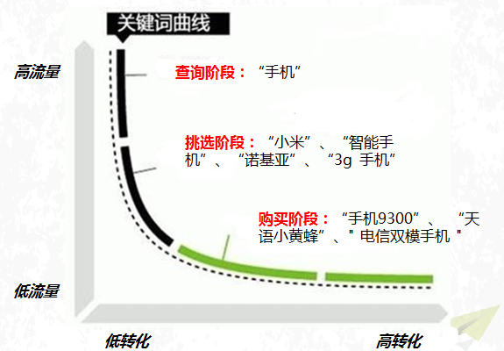

**关键词轨迹**

如果把用户搜索的一系列关键词记录下来，我相信会是一个有趣的现象，我们可以看到一条关键词搜索的轨迹。用户通过不断地改变、细化和组合关键词，一步一步地明确自己想要的东西。

在运营上的启发是，**在关键词不同的阶段提供不同的指引**。在**第一个阶段——查询阶段**，当用户搜索“手机”的时候，初步信息收集的阶段，这时候直接推匹配命中的手机通常是较笨的方法，这时候的目标不是让用户去看具体的商品，去购买，而是提供线索和信息，在淘宝搜索“手机” 的结果页是专门配置过的页面，提供了品牌线索、其他属性项筛选项、不同功能手机热卖手机推荐。之前的QQ网购也作过类似的尝试。

而在**搜索的第二阶段——挑选阶段**，用户会对比品牌、特色等等。这时候同样是要提供关联线索，让用户进一步缩小范围。这时候，"或者你也想找"、属性筛选等就发挥了很重要的作用，无论是提供的关联词还是属性项，都是进一步将用户的搜索范围缩小的过程。

在**搜索的第三阶段——购买阶段**，用户的关键词可能就是很具体的长尾关键词了，那就直接提供准确的商品，用户只需看价格、质量就可以下单了。其他的东西，反而是干扰。

道理是这个道理。但哪个关键词是属于哪些阶段，这个判断现在还是人肉。数据能不能告诉我，用户什么阶段用了什么关键词呢？科学上应该可以，但我们目前来说还没有这个工具。

**精确数据基础上的优胜劣汰**

运营经理在实际操作中，更关心的是，在类目频道或者栏目配置关键词的时候，怎么管理这些关键词。

从整体上来说，这里的配置肯定是要符合场景的目标和情境。比如，频道首页左侧的关键词的目标更多是给用户进频道找商品的时候提供类目线索，因此更多的是类目关键词。而拍拍首页搜索框下方的词，则是诱惑性更强的时效词，诱惑用户去多逛一逛。

从具体运营方法来说呢，无非是**精确数据基础上的优胜劣汰。**不是什么新鲜方法，无论是选品还是选词，都讲究优胜劣汰，而且要建立在精确数据的基础上，这周配的词，下周review一遍，把效果差的词替换成新词。如此而已。

这个不难，难的是坚持。埋好ptag，定期review数据，定期更换，重复再重复。

**但，如何找到效果更好的词呢？**

目前来说，我们在用的几个渠道有：

**-内部：OZ数据，Smartbox和“或者你也想找“**

每个类目都有相应的搜索热词报表，数据已经比较详细了，后面我们会进一步将主动搜索、被动搜索分开来，因为主动搜索是代表用户意图，被动搜索更多是我们运营主推的，曝光多就搜索多。

Smartbox和“或者你也想找“提供了很多长尾词，如果大家需要长尾词的时候，可以参考。

**-淘宝**

淘宝的搜索数据建设是比较完善的，而且有足够的用户行为，源源不断地产生数据。

热词可以关注淘宝关键词排行榜(top.taobao.com)、淘宝指数排行榜（shu.taobao.com/top）、淘宝魔方（mofang.taobao.com）（这个需要卖家账号）；除了关注热词，也要关注上升最快的词，这些词很可能是即将到来的热点。

其他关键词可以参考淘宝的Smartbox、或者你也想找、直通车等。

**-百度**

百度指数（index.baidu.com）和百度风云榜（top.baidu.com）也可以看到一些时效性很强的词，当然很多词和购物的关系可能并没有那么强，但这些热词可能会激发用户的购物需求，进而开始第一步查询商品。

**-卖家**

“春江水暖鸭先知” ，卖家的敏锐程度可能比我们更快，尤其是核心卖家。看看触觉敏锐的卖家的标题（在淘宝上的），也能了解到一些关键词。

**运营工具的展望**

尽管有上述的关键词渠道，但运营的工作量仍然很大，要去人肉判断，人肉调整。我期待的是，当我们需要配置关键词的时候，系统自动生成一些建议的关键词，然后运营可以一键替换那些表现差的关键词。百度的后台就有关键词推荐工具，我们也可以量身为运营经理打造一个关键词推荐工具，节省运营经理的工作量。

甚至不需要人工运营，建立好规则，让系统去跑，自动地进行优胜劣汰。而且不仅仅是频道、每日精选的关键词，在搜索页面属性，包括品牌的展现、排序都是可以用相应的机制进行优胜劣汰的。

这些只是展望，实际上我们建设的数据还很少，在应用上也没有相应的产品机制，很大程度上，现在关键词的运营取决于人，人的经验，人是否勤勉。这，是艺术的部分。

而关键词的管理，科学的部分还太弱，在目前阶段，要有更多科学的部分去取代艺术的部分。

**附：关键词链接配置小技巧**

运营在实际配置关键词的时候，经常会有个性化需求，这里介绍几个简单的小技巧给新手运营。

**1. A & B**

这个是取交集，同时包括A和B的关键词。比如，想推一个雪纺连衣裙的链接，那么搜索”连衣裙& 雪纺“或者”连衣裙 雪纺“，所得URL就可以用于配置。这个大家都会。

**2. A OR B**

这个是取并集。比如，想配一个男士上衣的链接，包含的商品包括“羽绒服”、“毛呢大衣”、“夹克”，这里可以在搜索框中输入“羽绒服 OR 毛呢大衣 OR 夹克”，把URL记录下来就好了。

**3.A NOT B**

这是是指搜索出来的商品标题，包括A，但没有B。比如，之前作弊较严重的时候，搜索“羽绒服”会出现一些衣服是棉服，那么配置“羽绒服 NOT 棉服”就可以筛选掉这些商品了。

当然，在这个基础上，还可以选定类目、筛选属性，然后再记录URL进行配置。现在推出的新版QQ网购，已经支持**属性值多选**，运营经理就有更大的自由度配置链接。

在淘宝有个“指定搜”，可以指定BI条件（好评率、dsr、熟客率、退款率、店铺转化率……），指定店铺（指定了几十到上千个店铺，圈定品质卖家），指定类目，指定标签 tag，指定置顶商品，然后进行搜索链接配置。现在，我们也在向这个方向慢慢靠近。